Jueves
02
de septiembre

Cuarto de Primaria
Lengua Materna

¿Qué sabemos de los textos expositivos?

Aprendizaje esperado: Identifica la función de las distintas partes de un texto expositivo.

Énfasis: Identifica la estructura básica de los textos expositivos. Distingue el propósito social de los textos expositivos.

¿Qué vamos a aprender?

Explorarás algunos textos expositivos para reconocer su estructura e identificar su propósito social.

¿Qué hacemos?

En esta sesión pondrás en práctica lo que has aprendido.

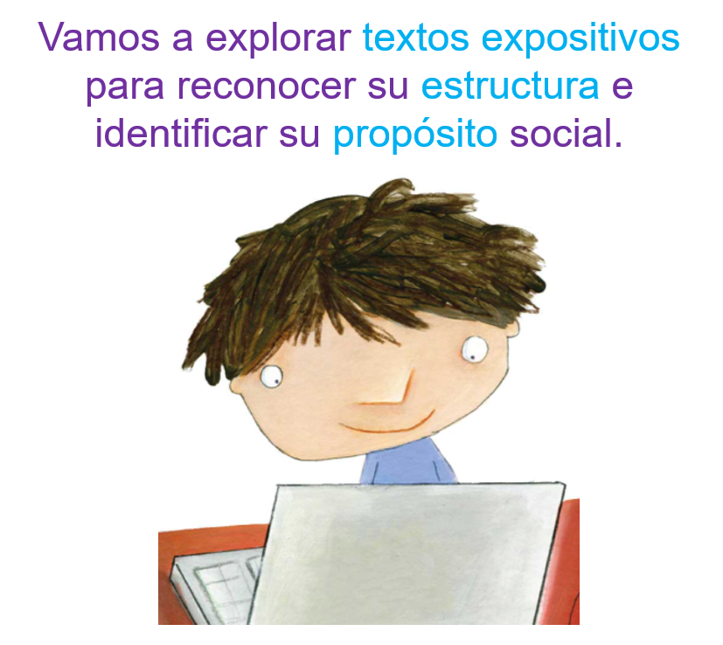
Fuente: https://libros.conaliteg.gob.mx/20/P4ESA.htm#page/48

Como el que observaste la clase anterior sobre las arañas.

Antes de comenzar, piensa en algún tema que te guste, que sea de tu interés o sobre el cual quieras saber más.

Existen muchos temas muy interesantes. ¿Cómo buscarías información?

Seguramente lo primero que se te ocurrirá es el Internet, es muy sencillo buscar información en Internet, pero no toda la información que ahí sale es confiable.

Hay que saber buscar información. Y si quieres información confiable, tienes que ser muy cuidadosa o cuidadoso al elegir tus fuentes de consulta.

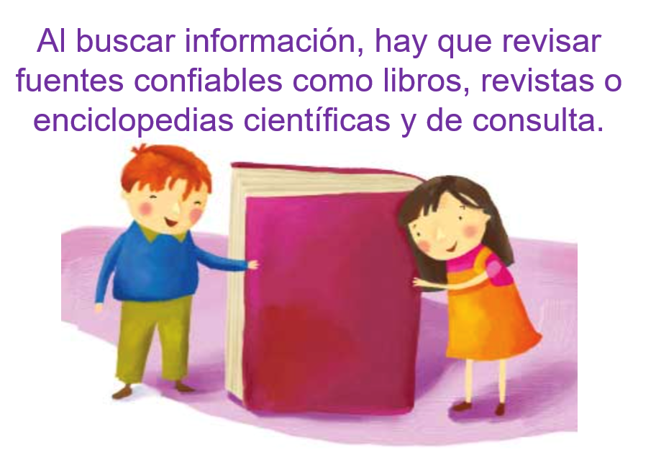
Fuente: https://libros.conaliteg.gob.mx/20/P4ESA.htm#page/106

Si deseas saber algo sobre algún tema siempre es mejor buscar información en libros, revistas o enciclopedias científicas y de consulta, porque en Internet circula también mucha información que no es confiable.

¿Sabes a que se refiere “confiable”?

Observa bien el siguiente video donde se explica esto. Inícialo en el minuto 4:54 y termínalo en el minuto 9:36

- Las enciclopedias.
https://www.youtube.com/watch?v=Bry2mTkjYxw&t=1383s

Como ya pudiste observar, la información de las enciclopedias, las revistas científicas, los libros de consulta, es información confiable o fidedigna y lo es porque ha sido recopilada o producida por especialistas, es decir por investigadores e investigadoras, científicos y científicas que generan conocimiento en cada una de sus disciplinas o campos de estudio.

Hay quienes se dedican a investigar a las arañas, quienes se dedican a estudiar el espacio, o quienes se dedican a las artes y son esas personas quienes escriben la información que encuentras en los textos expositivos.

Has llegado a uno de los puntos importantes de la sesión:

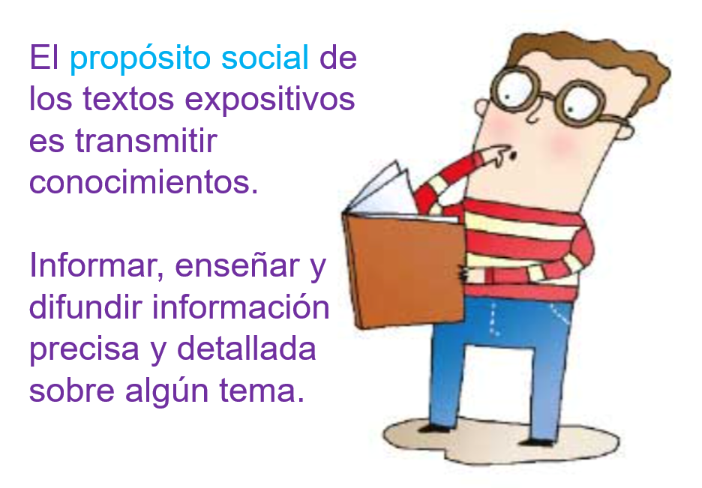
Fuente: https://libros.conaliteg.gob.mx/20/P4ESA.htm#page/121

Son muy importantes, porque es a través de estos textos es que la sociedad puede informarse sobre prácticamente cualquier tema.

Con este tipo de textos aprendes, conoces y comprendes todo lo que te rodea. Son grandes transmisores de conocimientos y saberes.

Si deseas conocer sobre cualquier tema, consulta en estas fuentes, que son fuentes confiables.

Pide ayuda a tu mamá, a tu papá o a alguien mayor y de confianza, para que te oriente en la búsqueda de fuentes de información.

En Internet también hay enciclopedias digitales, como ya se mencionó en el video anterior y hay muchas revistas científicas, entre ellas la de la UNAM, que ya se ha consultado.

En el acervo digital de la revista científica de la UNAM, hay algunos artículos sobre temas que te pueden interesar. Observa con mucha atención.

Lo que vas a hacer es identificar la estructura de este tipo de texto. Observa y piensa que parte es cada cual.

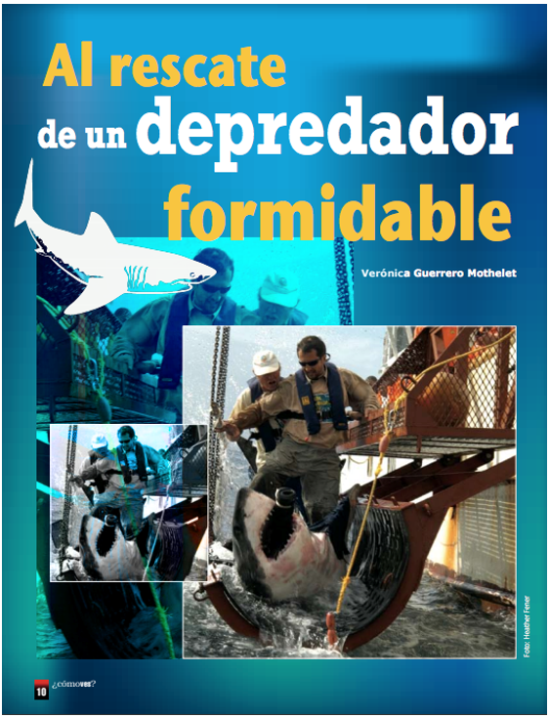
Fuente: http://www.comoves.unam.mx/assets/revista/105/al-rescate-de-un-depredador-formidable.pdf

¿Qué observas en esta imagen? Está el título y el autor.

La siguiente imagen, corresponde al interior del artículo, a ver qué otros apartados puedes reconocer:

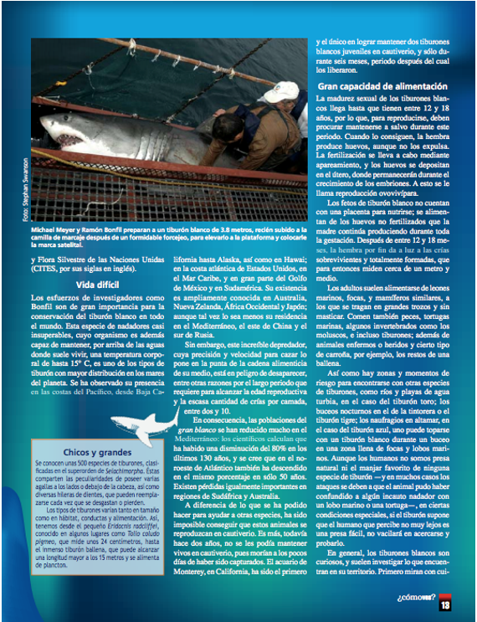
Fuente: http://www.comoves.unam.mx/assets/revista/105/al-rescate-de-un-depredador-formidable.pdf

Aquí puedes observar algunos subtítulos. Uno que dice “Vida difícil” y otro que dice: “Gran capacidad de alimentación”. Cada subtítulo tiene su propia información, seguramente tienen ideas clave y palabras clave.

Normalmente los autores y autoras dividen el tema en partes y cada parte tiene su propio subtítulo, de esta forma, pueden tratar distintos aspectos del mismo tema, así es más sencillo, pero también es más comprensible.

¿Qué más reconoces?

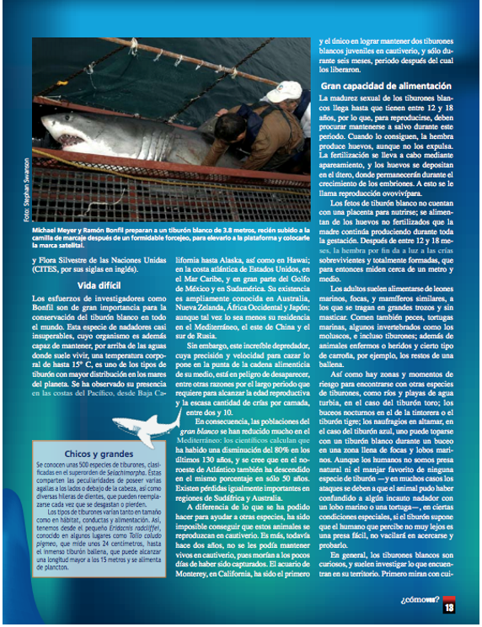

La ilustración o la foto del tiburón que está hasta arriba y también el cuadrito en la parte de abajo.

Muchos textos expositivos tienen esas secciones, en las que se ofrecen más datos sobre el tema principal.

Tus libros de texto también tienen esas secciones, que aportan información interesante.

Entonces, se puede decir que este texto tiene:

Subtítulos
Nombre de la autora
Título

Información complementaria
Ilustraciones
Textos

Observa otro ejemplo:

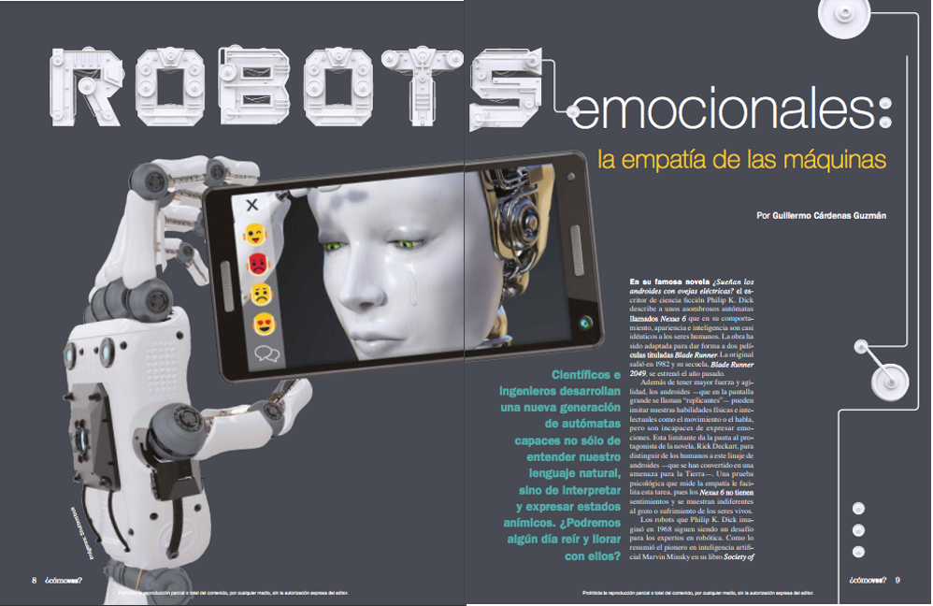
Fuente: http://www.comoves.unam.mx/assets/revista/231/robots-emocionales-la-empatia-de-las-maquinas.pdf
Es un artículo sobre robots. ¿Cuáles son las partes de este texto?

Con letras muy grandes está el título, que dice: “Robots emocionales. La empatía de las máquinas”.

Estos artículos están muy interesantes, se guardarán para las próximas sesiones para descubrir sus ideas claves.

Tiene una entrada, que es ese texto en verde y con letras más grandes.

Es una especie de síntesis de lo que va a tratar el artículo, muchos textos expositivos también tienen este apartado.

Y como el artículo de los tiburones, este también tiene el nombre del autor que es Guillermo Cárdenas.

Ahora vas a revisar una de las páginas interiores. Ahí vas a encontrar apartados muy importantes.

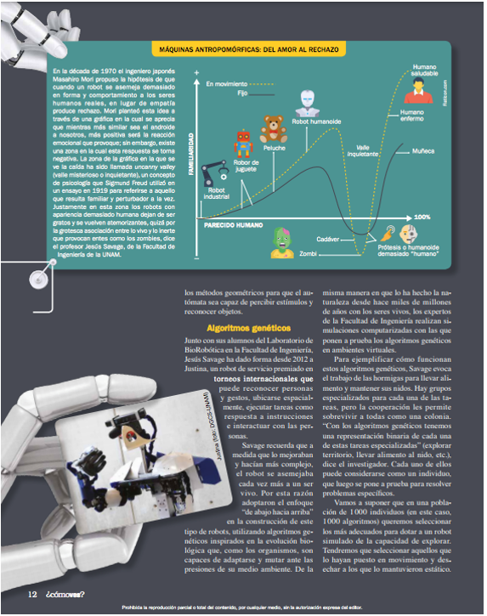
Fuente: http://www.comoves.unam.mx/assets/revista/231/robots-emocionales-la-empatia-de-las-maquinas.pdf

Aquí puedes observar un subtítulo, que está en un tamaño de letra y un color distinto al texto y dice: “Algoritmos genéticos”.

Hay una ilustración, que es la fotografía de un robot que parece que está sosteniendo algo y arriba está un esquema o una gráfica.

Los textos expositivos, como este, muchas veces se acompañan de recursos gráficos que permiten mostrar más información, se trata de tablas, gráficas, esquemas o cuadros.

Sirven para presentar la información de forma comprensible, organizada o estructurada, son recursos muy útiles, cuando se tiene que presentar mucha información, se les puede llamar organizadores gráficos.

Al listado de apartados que conforman un texto expositivo, se le van a agregar los siguientes:

Entrada
Organizadores gráficos

Observa otro ejemplo:

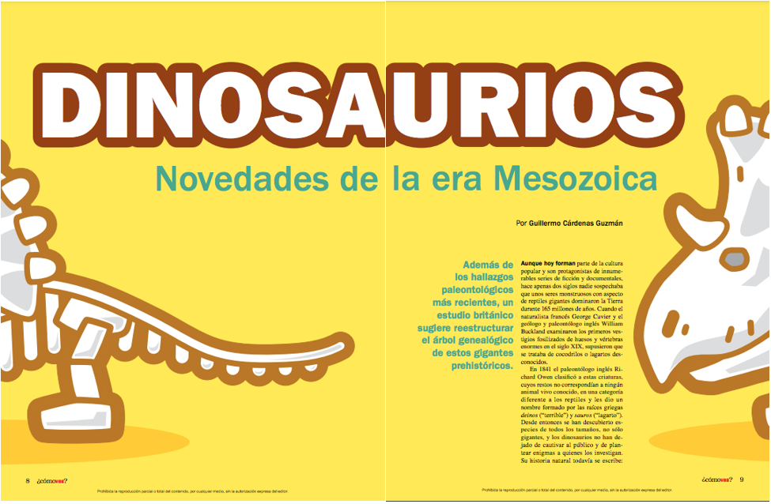
Fuente: http://www.comoves.unam.mx/assets/revista/225/dinosaurios-novedades-de-la-era-mesozoica.pdf

Cómo puedes observar, está el título con sus letras grandes que dice: “Dinosaurios. Novedades de la era Mesozoica”.

También tiene su entrada, son esas letras en verde, que son más grandes que el texto de los párrafos, es igual que en el artículo anterior y también viene el nombre del autor.

Observa el contenido, pon mucha atención, porque aquí encontrarás otro apartado fundamental:

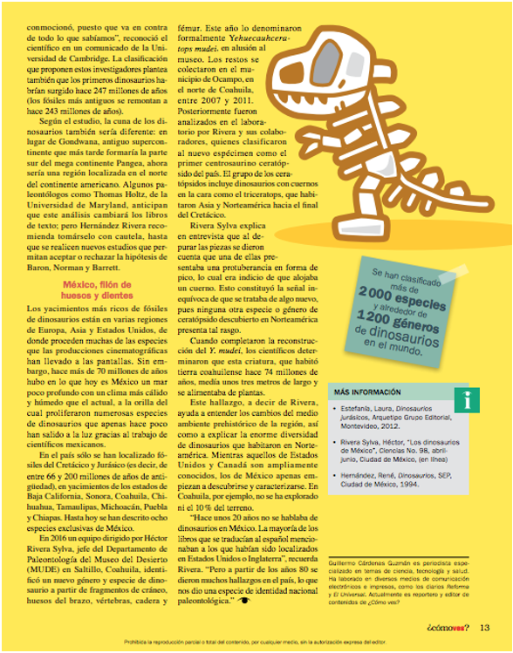
Fuente: http://www.comoves.unam.mx/assets/revista/225/dinosaurios-novedades-de-la-era-mesozoica.pdf

Hay un subtítulo, también está el cuadrito en el que viene información que complementa, son dos cuadritos, pero uno dice: “más información”.

Los textos expositivos tienen un apartado, normalmente al final, en donde se citan las fuentes consultadas.

Aunque también puede decir: “Bibliografía” o “Fuentes” esta es una forma que tal vez no habías visto, pero lo importante es que ahí, como ya se mencionó, están las fuentes que consultó el autor.

Si deseas saber más o de donde obtuvo el autor sus datos, puedes buscar estas obras. Esto es fundamental, porque así puedes verificar la información y es esto lo que la hace más confiable.

Así que se agregará este apartado a la lista:

Fuentes

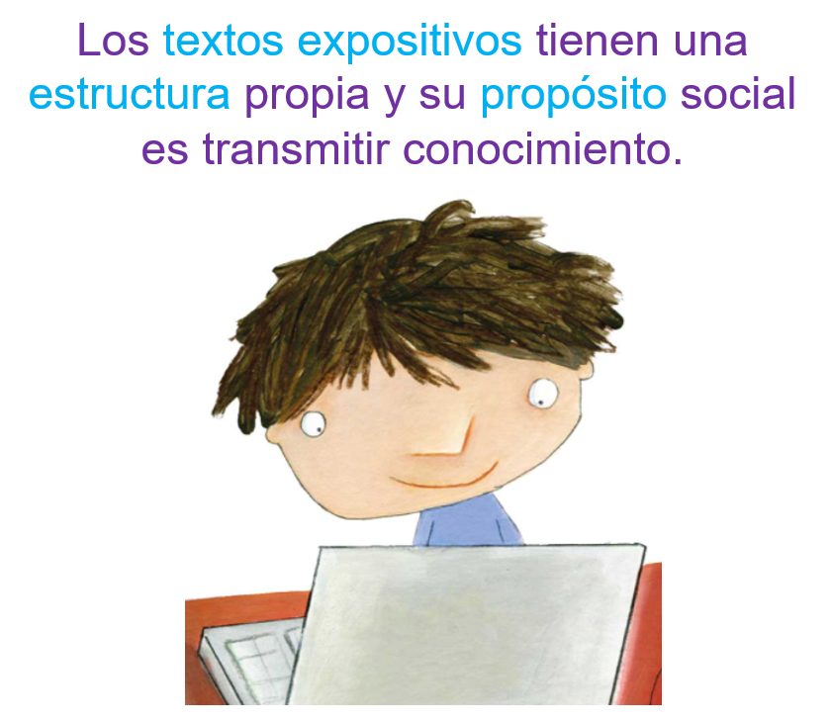
Fuente: https://libros.conaliteg.gob.mx/20/P4ESA.htm#page/48

Este día reconociste el propósito social de los textos expositivos, de los que estarás observando muchos durante el ciclo escolar, que es compartir y divulgar conocimientos.

También identificaste su estructura, que tiene el título, nombre de la autora o autor, entrada, subtítulos, textos, ilustraciones, información complementaria, organizadores gráficos y fuentes.

¡Buen trabajo!

Gracias por tu esfuerzo.

Para saber más:
Lecturas

https://www.conaliteg.sep.gob.mx/primaria.html

